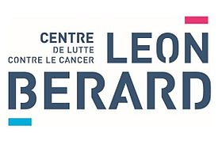
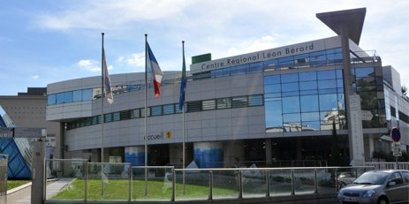

Postes à pourvoir : 2 praticiens spécialistes en ACP.

Lieu : Département de Biopathologie, Centre Léon Bérard, Lyon.

Disponibilité : 01/09/2021

L’équipe se compose de 16 pathologistes dont 4 assistants, 2 biologistes, 3 ingénieurs biologistes, 1 cadre médico-technique, 35 technicien(ne)s de laboratoire et 9 secrétaires. Le département dispose de 4 postes d’internes.
Le service s’organise en deux unités fonctionnelles
- un plateau technique à support morphologique équipé de 6 automates d’IHC, 2 stations de lecture FISH, 2 scanners à fond clair
- une plateforme de biologie moléculaire labellisée INCA réalisant des tests standards et innovants : séquencage Sanger, NGS ciblé, WTS, CGH, WES, ddPCR.
Les domaines d’activité sont variés : sénologie, gynécologie, tissus mous / os, digestif, pathologie thoracique, ORL, hématologie, dermatologie, et se répartissent en plusieurs secteurs : pathologie chirurgicale, écho-endoscopie, micro/macrobiopsie et cytologie.
Il existe une importante activité d’expertise adossée aux réseaux d’experts nationaux : gynécologie (TMRO), sénologie, lésions mélaniques, tissus mous /os (RREPS / RESOS), hématologie (LYMPHOPATH / GEBOM), mésothéliome (MESOPATH), thoracique (TENPATH / PATTERN), ORL (REFCORpath).
Les praticiens spécialistes ont une activité polyvalente et s’impliquent dans un secteur d’expertise. Ils participent aux RCP, à la formation des internes et à l’enseignement.

Profil recherché
Médecin inscrit au tableau de l'Ordre des médecins français, titulaire d'un diplôme d'ACP français ou de l'Union européenne, ou équivalence avec autorisation d'exercer la médecine en France pour la spécialité ACP.
Activité proposée
Activité diagnostique polyvalente.
Plusieurs secteurs d’expertise doivent être renforcés : thoracique, cutanée et ORL.
Activité de recherche sur site possible (plateforme d’Anatomie Pathologie Recherche, CRCL).
Statut / Rémunération
Statut de praticien spécialiste de CLCC.
Rémunération selon expérience (revalorisation salariale depuis 06/2021 dans le cadre du Ségur).
Accompagnement des projets de FMC et de développement des compétences (DU/DIU)

Contact
CV à adresser au Dr C Chassagne-Clément, responsable du Département.
catherine.chassagne-clement@lyon.unicancer.fr
Tel 0478782920

